



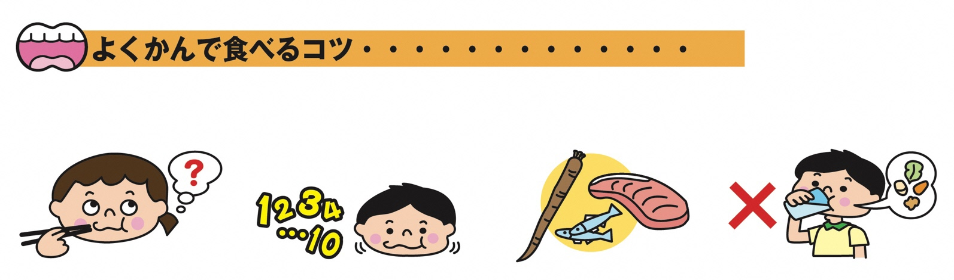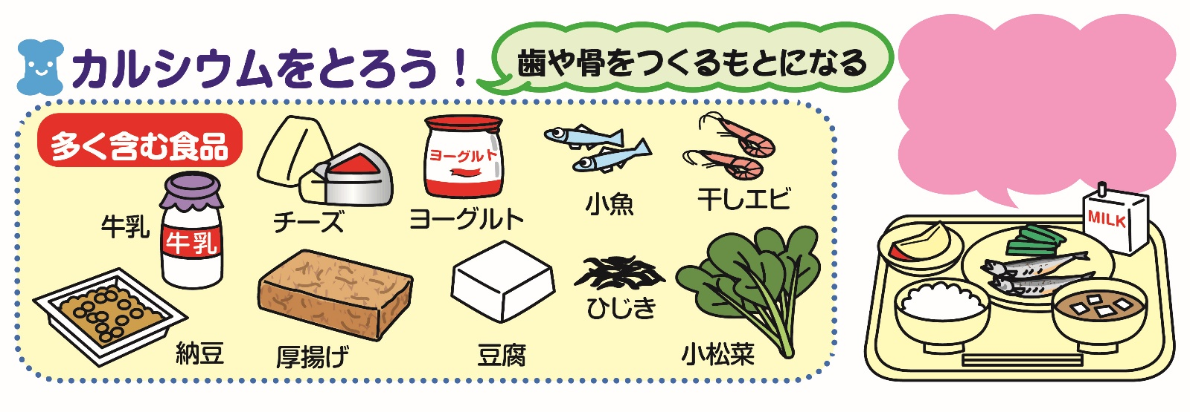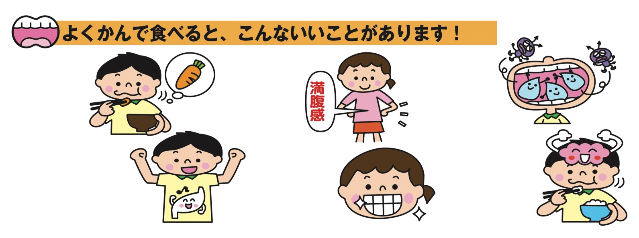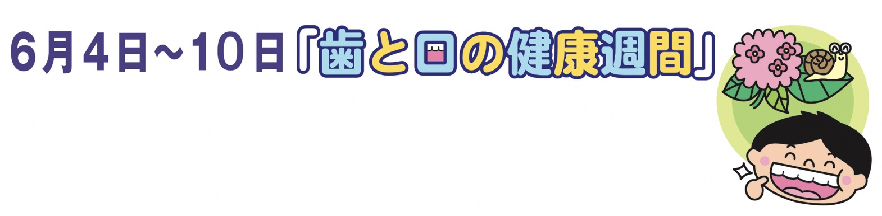心地よい風がふき、さわやかな日が続くようになりましたが、そろそろ梅雨の時期を迎えますね。気温や湿度が高くなると、体は疲れやすくなります。手洗いなどの身近な衛生管理と、運動、睡眠を心がけて元気に過ごしましょう。

★食べ物を飲みこもうと思ってから、さらに10回かむ

★どんな味がするか意識しながら食べる

★食事にかみごたえのある食べ物を取り入れる

★口の中の食べ物を飲み物で流し込まない

カルシウムだけでなく、いろいろな食べ物をバランスよく食べることも大切です！

脳が活性化し、精神を安定させる

あごの骨や筋肉が発達し、歯並びがよくなる

だ液がたくさん出て、虫歯を予防する

食べ物本来の味を味わえる

消化を助け、栄養の吸収が高まる

満腹感が得られ、食べすぎを防ぐ

歯と口は、食べ物を食べたり飲んだりするほか、呼吸をしたり、話をしたりと、生きる上で重要な役割があり、心や体の健康にもつながっています。歯と口の健康を保つには、食後の歯みがきはもちろん、規則正しい食生活や、よくかんで食べる習慣を身につけることが大切です。